Дата проведення уроку : 16.04.2020
Група: М-6
Професія: муляр
Майстер в/н: Шкарупета Л.А. вайбер 0679821398
ел пошта skarupetalilia@gmail.com
Урок № 20

Тема уроку: Зачіплювання піддонів , контейнерів, залізобетонних виробів та інших вантажів інвентарними стропами за монтажні петлі , скоби, гаки.
Мета уроку:
Навчальна : Закріплення умінь та знань для розвитку навчальних, навчально- виробничих задач при зачіплюванні піддонів , контейнерів, залізобетонних виробів та інших вантажів інвентарними стропами за монтажні петлі , скоби, гаки.
Виховна – виховати творче відношення до праці і навчання при зачіплюванні піддонів , контейнерів, залізобетонних виробів та інших вантажів інвентарними стропами за монтажні петлі , скоби, гаки.
Розвиваюча - розвити свідому трудову дисципліну при зачіплюванні піддонів , контейнерів, залізобетонних виробів та інших вантажів інвентарними стропами за монтажні петлі , скоби, гаки.

Дидактичне забезпечення уроку:
Картка –завдання для повторення пройденого матеріалу, опорний конспект, картка –завдання для закріплення нового матеріалу, відеоролик
Структура уроку:
- Повторення пройденого матеріалу 8.00 – 9.30:
Для відновлення опорних знань та усвідомленого формування вмінь та навичок необхідно описати технологічний процес засипання коробів порошкоподібними матеріалами

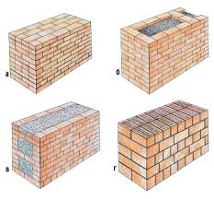

- Пояснення нового матеріалу 9.30 - 13.00

  - Інструктаж з ОП та БЖД

Безпечне стропування залізобетонних та бетонних конструкцій, піддонів, контейнерів і правила сигналізації під час монтажу залізобетонних конструкцій.
Стропальніроботи, пов'язані з обслуговуванням підйомно-транспортних машин і механізмів. Вони охоплюють:
- - стропування переміщуваних конструкцій для їхнього піднімання, переміщення і укладання;
- - вибір необхідних вантажнозахватних пристроїв та устаткування, визначення придатності їх для роботи;
- - розстропування конструкцій на місці встановлення;
- - керування діями машиніста крана.
До роботи стропальника допускають осіб, які досягли 18 років і мають відповідне посвідчення.
Стропування - це операція прикріплення конструкції до гака для піднімання і переміщення.
Розстропування — це операція конструкції від гака крана після встановлення конструкції. Стропальник відповідає за безпечне виконання стропальних робіт, а кранівник — за безпечне керування краном.
Вказівки кранівника для стропальника обов'язкові! Перед початком роботи стропальник вибирає вантажно-захватні пристрої, перевіряє справність, наявність на них клейма або бірки з позначенням номера, дати випробування і вантажопідйомність.
Перед стропуванням стропальник і кранівник визначають, чи достатня вантажопідйомність крана для піднімання визначеної маси вантажу.
Залізобетонні та бетонні конструкції, як правило, мають монтажні петлі, призначені для стропування. Гачок підйомного устаткування повинен вільно заходити у зів петлі. Гак заводять із зовнішнього боку деталі в сторону її центру тяжіння. Підйомне пристосування кріплять за всі петлі, що передбачені для піднімання. Невикористані для зачіплювання вантажу кінці багатовіткових строк монтажник або стропальник закріплює так, щоб вони не зачіпали за інші конструкції. Кут між вітками строп повинен бути не більше 90°.
Стропальник повинен керуватися наступним правилом:
- - не користуватися несправними вантажозахватними пристроями;
- - забороняється самостійно чинити стропи.
Якщо конструкції нетипові, то виникає потрібність визначити центр ваги вантажу, який піднімають, тому що можливі аварійні ситуації. Під час перевезення, піднімання та переміщення ферми, балки, стінові панелі і перегородки на всю висоту кімнати повинні перебувати у вертикальному стані, а горизонтальні (плити покриття, профільний настил та інші подібні елементи) - у горизонтальному.
Перед навантажуванням і розвантажуванням збірних залізобетонних конструкцій монтажні петлі треба оглянути, недоліки у їхньому зовнішньому вигляді, у разі потреби, виправити без пошкодження конструкції. Після закінчення стропування конструкцій на транспортному засобі стропуваль-ник повинен зійти на землю і тільки після цього подати сигнал на піднімання вантажу, в т.ч. піддонів з цеглою і ящиків з розчином. Забороняється підтягувати деталі краном або піднімати вантажі, примерзлі до землі чи інших поверхонь або засиплені ґрунтом чи захаращені іншими елементами.
Елементи спочатку підіймають на висоту 20-30 см, перевіряють правильність стропування, після чого подають сигнал про подальший підйом. У разі потреби, поправляють стропи, але перед цим опускають вантаж на землю.
Сигнали про підйом і переміщення вантажу дає стропальник, а на будинку, який монтують - ланковий. Якщо між ними нема прямого зорового зв'язку, то додатково назначають сигнальщика, який повинен знаходитися у зоні видимості стропальника і монтажників. Умовні сигнали подають знаками рук або червоним чи жовтим прапорцем . Сигнал "Стоп" (аварійна зупинка) подається будь-яким робітником, який помітив небезпеку. Звуковий сигнал "Віра" - підняти вантаж, а сигнал "Майна" - опустити вантаж. Перед установленням деталі, місце розчищають, накидають розчин і монтують деталь. Конструкцію розстроповують після закріплення її на постійно або тимчасово за допомогою струбцин, клинів або кондукторів.

  - Організація робочого місця
Ділянка безпосереднього мурування разом зі встановленими поруч піддонами з цеглою, ящиками з розчином і риштуванням утворюють робоче місце муляра. Правильна організація робочого місця забезпечує високу продуктивність праці.
При муруванні глухих ділянок робоче місце (рис.) має бути завширки 2,5-2,6 м і поділятися на зони:
- робочу (завширшки 60-70 см), де працює муляр;
- складування (завширшки до 1,6 м), де ящик з розчином чергується з піддоном цегли:
- вільну (завширшки не менше 30-40 см) для проходу.
Запасу цегли на робочому місці повинно вистачати на 3-4 години роботи.
Розчин у ящики завантажують перед початком мурування ; розрахунком на 40-50 хвилин роботи.
У процесі мурування запас цегли та розчину поповнюють.
Розміщення інструментів на робочому місці повинно бути найбільш раціональним. Наприклад, кельму і молоток кладуть праворуч, щоб муляр не витрачав зайвий час на нераціональні рухи. Відстань між ящиками не повинна перевищувати більше 3 м і розміщувати ящики з розчином далі, ніж 2 м від місця укладання не рекомендується. Якщо мурування виконують одночасно з облицюванням, то ширину зони матеріалів збільшують до 1,5 м, а матеріали розміщують у два ряди: у першому ряді розміщують цеглу, а в другому - облицювальний матеріал.

  - Опис технологічного процесу

Стропування - це тимчасове з'єднання монтуючих конструкцій з гаком вантажопідйомної машини
Перш ніж застрочувати конструкцію , монтажник підбирає вантажозахватні обладнання, відповідні до маси й характеру вантажу, і підвішує їх на гак крана; вантажозахватні обладнання використовують тільки ті, які призначені для даного вантажу (елемента). Потім монтажник переконується, що деталь вільно стоїть на прокладках або підставі; примерзлі деталі зрушують ломом. Кран у цьому випадку можна використовувати тільки для підтримування високих деталей від перекидання
Більшість бетонних і залізобетонних деталей стропуют за монтажні петлі, забиті в деталь. Гак піднімального обладнання повинен вільно заходити в зев петлі. Гаки заводять із зовнішньої сторони деталі убік її центру ваги. А якщо ні, то страховочный запор гака при підйомі деталі може впасти усередину гака. Піднімальне пристосування кріплять за всі петлі, передбачені для підйому у відповіднім положенні. Не використані для зачіпки вантажу кінці много-ветвевого стропа монтажник зміцнює так, щоб при переміщенні вантажу краном ці кінці не зачіпали за предмети, що зустрічаються на шляху. При правильно підібраному стропі кут між його галузями при підйомі вантажу не повинен перевищувати 90°. Стропальник керується наступними правилами; не можна користуватися вантажозахватним обладнанням, якщо воно несправне; забороняється самостійно лагодити несправні обладнання
Найпоширеніші вантажозахватні обладнання - стропи, траверси
Стропи виготовляють зі сталевого канату, замкненого в кільце або утворюючого петлю. На стропах вантаж підвішують до гаків, траверс
Звичайно застосовують стропи універсальні, полегшені, многоветвевые.
Універсальний строп (мал. 125, а) - це замкнена петля з відрізка канату, кінці якого з'єднані забатогом 1 або стисками.
Полегшений строп (мал. 125, б) складається з відрізка канату, кінці якого постачені коушами 2. До коушам кріплять гаки 3 або карабіни 4 і тоді полегшений строп може бути використаний як галузі многоветвевого стропа (мал. 125, в).
Багатогілкові стропи бувають двох-, чотирьох - і шестигілкові. За допомогою двохгілкового стропа (мал. 125, г) піднімають елементи із двома монтажними петлями (прогони, блоки, балки).
Чотирегілковий строп (павук) (мал. 125, д) призначений для монтажу плит перекриттів, сходових маршів і інших елементів, що мають чотири монтажні петлі. Строп складається з кільцяаскоби 5, який, навішують на гак крана, і двох пар убраних стропів - галузей
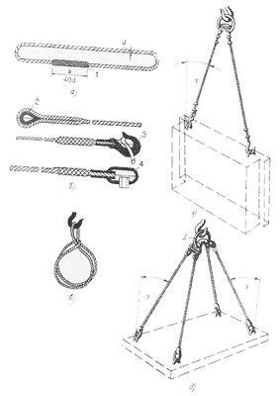
Рис. 125. Вантажозахватні пристрої:
а - універсальний строп, б - полегшений строп, в - схеми в'язання універсального стропа, г – двухгілковий , д - чотирьохгілковий строп;
1 - забатіг, 2 - коуш, 3 - гак, 4 - карабін, 5 - кільцескоба
Траверси являють собою металеву балку або ферму з обладнаннями для захоплення монтируемых елементів. Траверсами піднімають елементи більших розмірів. При стропуванні гнучкими стропами великорозмірних елементів (панелей, плит покриттів великої довжини) не використовується значна частина корисної висоти підйому гака монтажного крана. Траверси також використовують для підйому елементів, які не можуть сприймати монтажні стискальні зусилля, що виникають при стропуванні гнучким стропом. У якості загарбних обладнань, траверс, використовують гнучкі підвіски з гаками або карабінами на кінцях або кліщові й інші захоплення. На мал. 126 показана балкова траверса для підйому панельних перегородок (гіпсобетонних, виброкирпичных, гипсошлаковых). Траверсу підвішується до гака крана двухветвевым стропом за кільця. На балці 2 закріплені пересувні блоки 3, у які запасованы стропиопідвіски 4. Блоки закріплюють фіксаторами 5 у будь-якому місці балки, що дозволяє при стропуванні панелі за петлі передавати на них тільки вертикальне навантаження
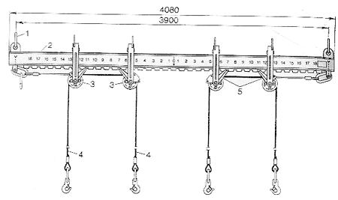
Рис. 126. Балкова траверса для підйому панельних перегородок:
1 - стропочное кільце, 2 - балка, 3 - пересувні блоки, 4 - стропи підвіски, 5 - фіксатори

Опорний конспект

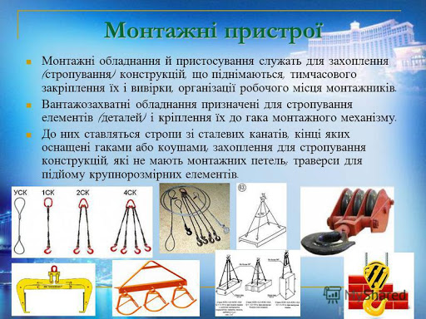

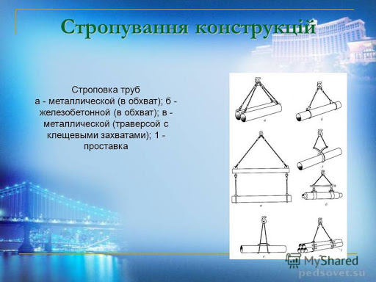

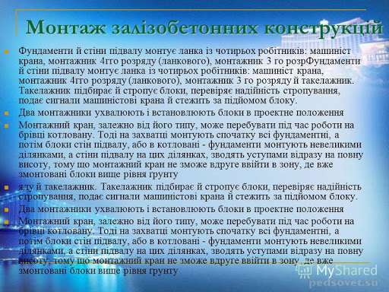

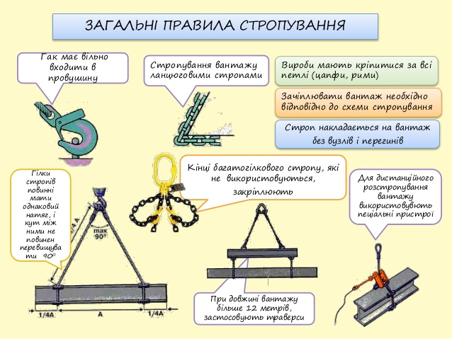

- Закріплення нового матеріалу 13.00 -14.30

Опишіть способи стропування конструкцій, показаних на малюнку

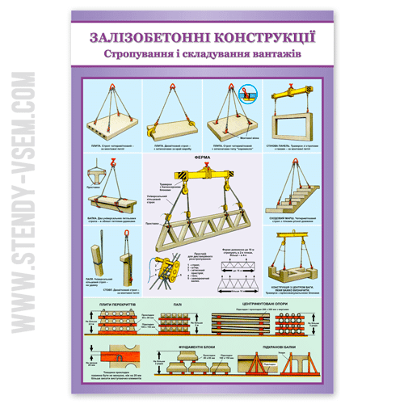

Відеоролик за посиланням : https://youtu.be/OfEmwr5kqWk

Домашнє завдання:
Робота з підручником , стор. 313-316

Відповіді надсилати
09.04.2020 року з 13.00 -14.30
на вайбер 0679821398 та ел. пошту skarupetalilia@gmail.com

Майстер виробничого навчання: Л.А.Шкарупета

